АНАЛИЗАТОР X-Арт М
Рентгенофлуоресцентный
(Заводской номер 1614)

Модифицированный прибор для нужд лаборатории «Междисциплинарного изучения археологии Западной Сибири и Алтая» ФГБОУ ВПО «Алтайский государственный университет».

Руководство по эксплуатации
КО.Х04.000.00 РЭ

Санкт-Петербург
2014

Содержание

Глава | Название главы | Страница
1. | Введение, назначение анализатора | 3
2. | Состав анализатора | 4
3. | Физические принципы работы анализатора | 8
4. | Технические данные | 9
5. | Размещение и монтаж | 12
6. | Подготовка и порядок работы | 13
7. | Безопасность при работе с анализатором | 14
8. | Гарантии изготовителя | 17
9. | Метрологическая поверка анализатора | 18

Приложения:

Приложение 1. Спектрометрическое устройство Multispectrum HYBRID
Приложение 2. Источник высоковольтного питания рентгеновской трубки
Приложение 3. Схема соединений (Con Diag 2.418.001E4.pdf)
Приложение 4. Блок - схема (Con Diag 2.418.001E6.pdf)
Приложение 5: Программа Х-Аrt Аналит
Приложение 6: Подсистема визуализации образцов
Приложение 7: Подсистема подачи гелия в рабочую зону
Приложение 8: Методика поверки анализатора
Редактор градуировок, версия v. 1.0.0.0

1. Введение, назначение анализатора

1.1. Рентген-флуоресцентный анализатор X-Арт М (далее по тексту Анализатор X-Арт М), представляет из себя спектрометрическую систему с механической подвижкой для проведения рентген-флуоресцентного элементного анализа образцов и картирования элементов по площади образцов, имеющих плоскую поверхность.
1.2. Анализатор X-Арт М предназначен для экспресс-анализа элементного состава произведений искусства и других образцов, идентификации и измерения концентрации (массового содержания) и расположения элементов в образцах по площади их поверхности.
1.3. Анализатор X-Арт М идентифицирует и определяет содержание элементов от Na до Y по K-серии и от Sr до U по L-серии характеристического излучения.
  - Анализатор X-Арт М предназначен для эксплуатации в следующих условиях:
- температура окружающей среды от +15 до +35°С;
- относительная влажность воздуха до 95% при температуре 30°С
- напряжение питающей сети (220 ± 22) В с частотой (50 ± 0.5) Гц.

1.5. Краткий принцип работы
1.5.1. Экспресс-анализ элементного состава образцов производится рентген-флуоресцентным методом. Характеристическое излучение, содержащее информацию о количестве элементов в материале, возникающее при облучении рентгеновской трубкой образца, попадает на кремниевый диффузионно-дрейфовый детектор SDD, охлаждаемый термоэлектрическим холодильником.
    - Во время измерений накопленные данные сохраняются в памяти спектрометра, затем передаются персональному компьютеру, используя программное обеспечение X-Арт Аналит. Данные, полученные по исследуемым пробам, могут быть сохранены на жестком диске.
    - Спектрометр не содержит радиоизотопных источников ионизирующего излучения, полностью безопасен при хранении, перевозках и эксплуатации.
    - Высоковольтный источник питания рентгеновской трубки (РТ) регулируется в диапазоне от 5 до 50 кВ. Высокое напряжение на детекторе достигает 1 000 В. Персонал, работающий на приборе должен иметь соответствующий допуск к работам с высоким напряжением.

2. СОСТАВ анализатора

2.1 Анализатор X-Арт М конструктивно состоит из следующих частей:

2.1.1. Рентген-флуоресцентный измерительный зонд (РФЗ). Конструкция измерительной камеры позволяет осуществлять заполнение гелием пространства между измеряемым обьектом и детектором для улучшения качества анализа легких элементов;
2.1.2. Спектрометрическое устройство (СУ) Multispectrum Hybrid, для сбора, сохранения и передачи спектров, настройки параметров спектрометрического тракта, контролирования основных параметров системы;
2.1.3. Источник высоковольтного питания рентгеновской трубки (ИВПРТ).
2.1.4. Штатив со стрелой, креплениями для РФЗ и рабочим столом для СУ, ИВПРТ и вспомогательных блоков.
2.1.5. Стойка с автоматизированной микроподвижкой (АМП), в которой предусмотрено посадочное место для расположения блока РФЗ.

2.2. Рентгенофлуоресцентный измерительный зонд (вид в разрезе показан на рис. 1) функционально содержит:
2.2.1. Блок детектирования с полупроводниковым кремниевым детектором рентгеновского излучения типа SDD;
2.2.2. Рентгеновскую трубку с массивным боковым анодом в латунном кожухе. На поверхности этого кожуха находится фланец соосно с бериллиевым окном рентгеновской трубки, являющейся источником рентгеновского излучения. Фланец служит для закрепления РТ к общему кронштейну с детектором.
2.2.3. Узел диафрагм и заслонки на пучке излучения РТ. Заслонка управляется в автоматическом режиме с помощью электромагнита: при нажатии кнопки «Старт измерений» она открывается на заданное время, после чего пружина возвращает ее в исходное состояние, перекрывая пучок излучения. Передвижение диафрагм с фиксацией каждого положения осуществляется вручную с помощью стального штока, расположенного в торце РФЗ и несущего на своей поверхности информацию о номерах диафрагм, устанавливаемых на пучок излучения.
2.2.4. Узел измерения расстояния до образца и визуализации, состоящий из видеокамеры с прицелом и увеличением изображения, светодиодов для освещения образца и лазера. Этот узел одновременно является основной частью системы безопасности, предотвращающей столкновение образца с блоком РФЗ в режиме их автоматического сближения.
2.2.4. Узел подачи газа (гелия) в зазор между образцом и детектором (на рис. 1 показан выходной наконечник подачи газа). Открытие клапана подачи газа происходит в автоматическом режиме, то есть с помощью программы из компьютера.
2.2.5. Общий защитный кожух из нержавеющей стали для предотвращения выхода рассеянного рентгеновского излучения от РТ за пределы РФЗ.

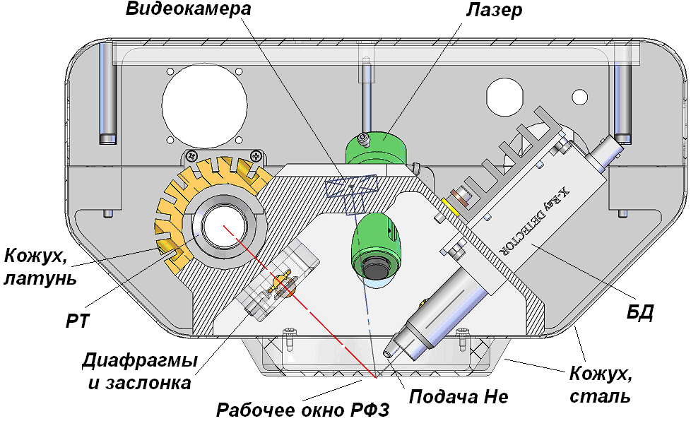

Рис. 1. Рентген-флуоресцентный измерительный зонд РФЗ в стальном кожухе (разрез). РТ – рентгеновская трубка, БД – блок детектирования на основе детектора SDD, микрохолодильника и предусилителя сигналов. Центр области анализа находится в точке пересечения оси пучка излучения РТ и оси БД в плоскости рабочего окна РФЗ.

2.3. Спектрометрическое устройство Multispectrum Hybrid (внешний вид устройства показан на рис. 2 Приложения 1) предназначено для сбора, сохранения и передачи данных (спектров), настройки параметров спектрометрического тракта, контролирования основных параметров системы;

  - Источник питания рентгеновской трубки (внешний вид показан на рис. 1 Приложения 2) предназначен для управления и контролирования работы рентгеновской трубкой посредством программы, установленной на компьютере.
Общий вид анализатора на штативе показан ниже на рис. 2.

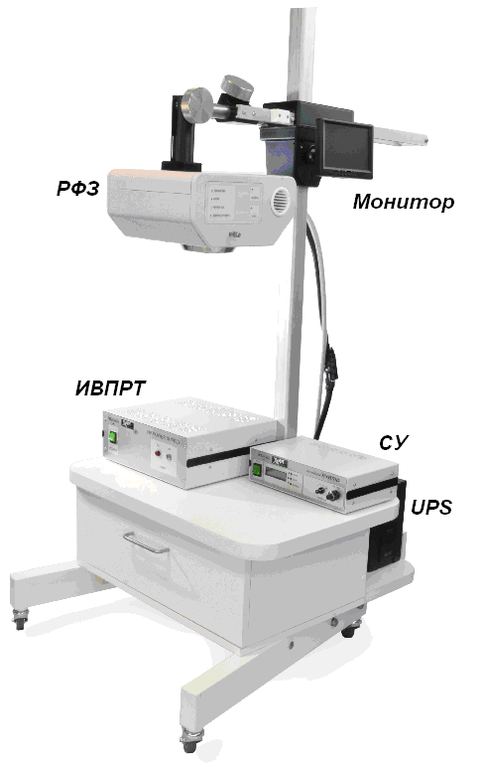

Рис. 2. Анализатор X-Арт М на штативе в положении рабочим окном вниз.

Стойка с АВП показана ниже на рис. 3.

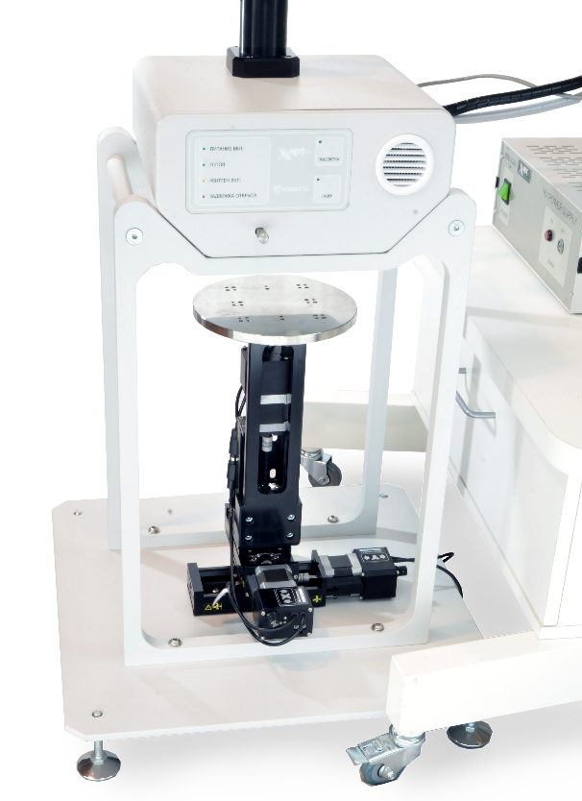
Рис. 3. РФЗ на стойке с микроподвижкой, на которой расположен
столик образцов.

3. Физические принципы работы анализатора

Функционально Анализатор состоит из двух частей – рентгеновского излучателя и спектрометрической системы. При этом в блоке РФЗ находятся и система возбуждения, и детектор.

Принцип действия основан на том, что рентгеновское излучение, генерируемое рентгеновской трубкой излучателя, проникая в вещество, взаимодействует с внутренними электронными оболочками атомов вещества, благодаря тому, что энергия падающих рентгеновских фотонов того же порядка, что и энергия связи электронов с ядром на этих оболочках, но несколько выше.

Падающий фотон выбивает один из электронов с внутренней оболочки атома, а образовавшаяся вакансия практически мгновенно заполняется электроном с одной из последующих более высоких оболочек (рис. 4). При этом с большой вероятностью испускается флуоресцентный фотон с энергией равной разности энергий связи на двух указанных оболочках. Этот фотон характерен только для атомов данного химического элемента, так как для атомов других элементов расположение оболочек иное, следовательно, и энергия флуоресцентного фотона будет иной.

Три внутренних оболочки, считая от ядра атома, которые излучают полезное флуоресцентное рентгеновское излучение, принято обозначать буквами K, L и M. Оболочки имеют подуровни, и в зависимости от того, с какого подуровня и на какой уровень (подуровень) произошел переход электрона, различают энергии перехода (энергии флуоресцентных фотонов) и обозначают их К_{α}, К_{β,} L_{α} и т.д. Каждой энергии перехода данного элемента соответствует одна спектральная линия по шкале энергий спектра и она является табличной величиной известной с большой точностью.

Рис. 4. Схема рентгеновской флуоресценции на атоме

Регистрация выходящих флуоресцентных фотонов производится различными детекторами (в Анализаторе Х-Арт М – полупроводниковым Si(Li) детектором или детектором SDD) в виде спектра – то есть количества зарегистрированных фотонов соответствующих энергий. При этом в связи с вероятностным процессом регистрации детектором флуоресцентных фотонов, все спектральные линии энергий переходов «размываются» и представляют собой ряд пиков, приближенно описываемых кривой Гаусса каждый и имеющих характерный максимум, совпадающий с табличной величиной.
Соответствие положения пиков энергий спектра на шкале определенным элементам позволяет провести качественный элементный анализ вещества, а интенсивность каждого пика (площадь под пиком) пропорциональна концентрации атомов данного элемента в объекте и может быть использована для количественного анализа элементного состава образца.
В первом достаточно грубом приближении концентрация элементов пропорциональна площадям соответствующих пиков с учетом вероятности возбуждения каждого элемента в веществе образца и вероятности выхода его характеристической линии из данного образца.
Таким образом, анализ линейчатого спектра энергий флуоресцентных фотонов выходящих из вещества составляет сущность рентген-флуоресцентного анализа (РФА).

4. ТЕХНИЧЕСКИЕ ДАННЫЕ

4.1. Основные технические данные анализатора X-Арт М приведены в таблице 1.
Таблица 1.
№ | Наименование параметра | Фактическое значение
1 | Диапазон анализируемых элементов | От Na до U
2 | Источник излучения | Рентгенов-ская трубка с Mo анодом
3 | Время установления рабочего режима, не более, мин | 5
4 | Вес рентгенофлуоресцентного измерительного зонда с защитой от излучения, кг | 9.8
5 | Вес источника питания рентгеновской трубки, кг | 9.6
6 | Вес спектрометрического устройства Multispectrum Hybrid, кг | 3.3
7 | Габариты рентгено-флуоресцентного измерительного зонда, мм | 288 × 266 × 166,5
8 | Питание рентгено-флуоресцентного спектрометра должно осуществляться от бесперебойной сети переменного тока:  – Напряжение, В  – Частота, Гц  – Мощность потребления спектрометрического устройства  Multispectrum Hybrid, Вт  – Мощность потребления источника питания рентгеновской трубки ВИПРТ | 220 ± 5%  50  10  100
9 | Тип детектора в блоке детектирования | Полупровод-никовый кремниевый детектор типа SDD с термоэлек-трическим охлаждением
10 | Площадь чувствительной области детектора, мм² | 20
11 | Тип входного окна, | Be
12 | Толщина чувствительной области детектора, мм | 0,45
13 | Значение энергетического разрешения для энергии 5,9 кэВ, при τ=1,5 мкс и входной загрузке 100000 имп./сек,  не более, эВ | 155
14 | Диапазон регистрируемых энергий, кэВ | 0,8 – 32
15 | Коллиматоры (диафрагмы) на пучке излучения имеют отверстия, мм | 1,5, 1,0, 0,65, 0,2
16 | Количество каналов многоканального спектрометра | 2048, 4096, 8192
17 | Емкость одного канала, отчетов | 2³²
18 | Максимальная скорость накопления спектра, не менее, с⁻¹ | 2⋅10⁵
19 | Две постоянные времени формирования  аналогового процессора, мкс | 1,5 или 2,0
20 | Температура холодного спая  термоэлектрического холодильника, °C | - 55 ± 3
21 | Потребляемая мощность:  - питание блока детектирования осуществляется от спектрометрического устройства Multispectrum  Hybrid мощностью, Вт  - питание рентгеновской трубки осуществляется от блока питания рентгеновской трубки мощностью, Вт | 10  100
22 | Угол крепления детектора относительно нижней поверхности измерительного узла, градусов | 45

4.2. Основные технические характеристики источника рентгеновского излучения
приведены в таблице 2.
Таблица 2
№ | Наименование параметра | Фактическое значение
1 | Источник излучения | Рентгенов-ская трубка с Mo анодом
2 | Угол анода, градусов | 6
3 | Угол крепления рентгеновской трубки относительно нижней поверхности измерительного кронштейна, градусов | 45
4 | Толщина бериллиевого окна рентгеновской трубки, мкм | 100
5 | Анодное напряжение рентгеновской трубки  в пределах, кВ | от 5 до 50
6 | Ток рентгеновской трубки в пределах, мкА | От 20 до 1660
7 | Максимальная мощность на аноде трубки, Вт | 50
8 | Питание источника рентгеновского излучения от сети переменного тока с напряжением, В | 220 ± 10%
9 | Максимальная потребляемая мощность от сети  переменного тока, Вт | 100

5. РАЗМЕЩЕНИЕ И МОНТАЖ

5.1. Для проведения измерений РФЗ установлен на передвижном штативе (рис. 3) и при необходимости измерения нестандартных и крупногабаритных объектов может быть развернут под любым углом к горизонту в любом направлении в пространстве. Штатив имеет стойку, по которой РФЗ может перемещаться в вертикальном направлении и фиксируемые колеса для передвижения и фиксации прибора в горизонтальной плоскости. На штативе также имеется горизонтальная штанга, позволяющая передвижение РФЗ в горизонтальной плоскости на заданной высоте при фиксированном положении основания штатива.
5.2. Инструменты, необходимые для монтажа – ключи шестигранные и рожкового типа и крестовые отвертки входят в комплект поставки. Все соединения частей конструкции выполнены на винтовых соединениях. На штативе имеются регулировочные винты для ослабления хода горизонтальной штанги и исключения люфта ее положения относительно вертикальной стойки.
5.3. Автоматизированная трех-координатная микроподвижка АВП Zaber устанавливается на массивном основании специально разработанной стойки, а на нее крепится столик образцов из нержавеющей стали. По бокам основания жестко крепятся две стойки, на которые ложится РФЗ, при этом выступающие сферические ножки на поверхности РФЗ со стороны рабочего окна фиксируют его положение в проеме между этими двумя стойками. Погрешности движения по трем осям x, y, z гарантируются в пределах 5 мкм. Поэтому при разработке специальной стойки АВП принято решение о ее жесткой механической связи с блоком РФЗ.
5.4. РФЗ также может быть установлен на лабораторном столе рабочим окном вверх, при этом он будет стоять на четырех аналогичных сферических ножках, закрепленных на поверхности РФЗ противоположной рабочему окну.
5.5. После установки РФЗ на штативе, на столе или на стойке с АВП необходимо подсоединить все кабели и шланг для продувки зазора образец-детектор гелием.
5.6. Кабеля необходимо подключить между структурными блоками системы согласно схеме соединений (см. схему соединений Con Diag 2.418.001E4.pdf, Приложение 3).
5.7. При перемещениях аналитического блока необходимо следить за подходящими к нему кабельными жгутами и трубками, избегая их перекручивания.
5.8. Для бесперебойного питания от сети анализатор оснащен системой UPS (APC BX 1100CI-RS), которую необходимо поддерживать в порядке, то есть вовремя по регламенту менять в ней штатные батареи.

Внимание: Кабеля питания, (в том числе кабель источника питания рентгеновской трубки РТ) рекомендуется подключать в последнюю очередь. Наконечник высоковольтного кабеля питания РТ до подключения должен содержаться в специальном пенале для защиты от пыли. При попадании пылевых частиц на наконечник он должен быть протерт или омыт спиртом и высушен. Для протирки следует использовать мягкую белую ткань без ворса.

6. ПОДГОТОВКА И ПОРЯДОК РАБОТЫ

6.1. После монтажа РФЗ и подсоединения всех коммуникаций связи и питания система готова к работе.
6.2. Для начала работы необходимо включить и проверить корректность работы спектрометрического устройства Multispectrum Hybrid и источника питания рентгеновской трубки согласно соответствующим руководствам по эксплуатации. См. Приложения 1 и 2.
6.3. Перед проведением измерения пробы с продувкой гелием (для анализа легких элементов) необходимо подключить шланг, ответственный за подачу гелия, и обеспечить подачу гелия. См. Приложение 9.
6.4. Включение рентгеновской трубки, снятие спектра, его сохранение и отображение на экране монитора осуществляется программой «X-Арт Аналит». См. Приложение 5.
Внимание: В случае, если рентгеновская трубка была отключена или не использовалась в течение длительного времени, необходимо осуществить ее прогрев. О необходимости прогрева трубки предупредит программа «X-Арт Аналит». Во избежание преждевременного выхода из строя рентгеновской трубки строго придерживайтесь рекомендаций программы «X-Арт Аналит» по подготовке рентгеновской трубки к работе. См. Приложение 5.

7. БЕЗОПАСНОСТЬ ПРИ РАБОТЕ С АНАЛИЗАТОРОМ

7.1. Введение.
К проверкам и технической эксплуатации Анализатора должен привлекаться только квалифицированный персонал, подготовка которого включает: практическое обучение работе с электрооборудованием, в том числе на напряжение свыше 1 кВ и способам его монтажа. Подготовка также включает изучение соответствующих технических норм и «Правил технической эксплуатации электроустановок потребителей» СП 2.6.1.799-99; «Основных санитарных правил работы с радиоактивными веществами и другими источниками ионизирующих излучений» (ОСПОРБ-99); «Норм радиационной безопасности» НРБ-99 и СП 2.6.1.758-99-03 «Санитарных правил работы с источниками низкоэнергетического рентгеновского излучения» и местных законов радиационной безопасности.
Персонал, осуществляющий эксплуатацию Анализатора, относится к группе А в соответствии с п.2.4 СанПиН 2.6.1.1015-01 и должен пройти инструктаж по технике безопасности и медосмотр, быть ознакомлен с данным Руководством по эксплуатации, иметь индивидуальные средства защиты, проходить соответствующую регулярную переподготовку.
Организация обучения правилам безопасности труда по ГОСТ 12.0.004-79.

7.1.1. Анализатор содержит в своем составе источник генерируемого рентгеновского излучения на основе рентгеновской трубки (РТ). При работе РТ излучение направлено на пробу, находящуюся в створе рабочего окна РФЗ. В этом случае рассеянное излучение РТ полностью ослабляется внутри конструкции РФЗ, и за пределами этого блока уровень излучения не превышает фонового.
7.1.2. При разработке прибора особое внимание уделялось уменьшению риска облучения. Вокруг рентгеновской трубки имеется достаточный слой металлов, играющих роль защитных экранов, снижающих мощность дозы до фоновых значений.
7.1.3. Индикация включения высокого напряжения на РТ осуществляется мигающим красным светодиодом, расположенным на поверхности РФЗ.
7.1.4. Конструкция установки обеспечивает минимизацию уровней мощности дозы в том числе от рассеянного излучения и безопасность эксплуатации и обслуживания. При выключении напряжения питания рентгеновской трубки излучение отсутствует и обслуживание полностью безопасно.
7.1.6. Указания по электробезопасности
Высоковольтный источник питания и управления рентгеновской трубкой, вырабатывающий анодное напряжение и ток, не должен вскрываться персоналом, работающим с анализатором.
Соединительные кабели высоковольтного напряжения должны подключаться и отсоединяться только при отключении блока от сети.
Необходимо помнить, что после выключения высокого напряжения, генератор высокого напряжения может держать большие заряды до 10 минут. Это, в частности, возможно при уменьшении анодного напряжения в отсутствии анодного тока. Следует подвергать отсоединенные кабели заземлению, путем контакта их с заземленным проводником.
Необходимо перед началом работы проверять целостность высоковольтных кабелей.

7.2. Основные правила безопасности:

7.2.1. При возникновении любой нештатной ситуации или аварии немедленно выключите источник рентгеновского излучение, нажав кнопку "X-ray OFF", находящуюся на передней панели источника питания рентгеновской трубки.
7.2.2. Запрещено включение процесса измерений (анализа) без наличия образца в пределах рабочего окна.
7.2.3. Запрещено нахождение оператора в зоне действия пучка излучения, в том числе и при наличии образца в пределах рабочего окна РФЗ, когда высокое напряжение на РТ включено и работает мигающая индикация – то есть в процессе анализа. Зона действия пучка РТ диаметром 5 см расположена вдоль направления пучка от рабочего окна РФЗ на расстояние до 1,5 м по воздуху. В процессе измерений (анализа) оператор всегда обязан находиться у компьютера на расстоянии не менее 1,5 м от РФЗ.

7.3. Соответствие стандартам.

7.3.1. Спектрометр X-Арт M соответствует требованиям Директивы «EC Low Voltage Directive 2006/95/EC» по радиационной безопасности.
7.3.2. На анализатор X-Арт М имеется Сертификат соответствия Федерального Агенства по техническому Регулированию и Метрологии за № 0988185 (срок действия – до 05.12.2015 г.) и Свидетельство об утверждении типа средств измерений RU.C.31.001.A № 46759 (срок действия до 01.06.2017 г.).

7.4. Нормы рентгеновского излучения.

7.4.1 Конструкция спектрометра обеспечивает защиту обслуживающего персонала от рентгеновского облучения. Спектрометр соответствует:
- Нормам радиационной безопасности (НРБ-99) сп.2.6.1.758-99 утвержденным ГГСВРФ 02.07.99.
- Основным санитарным правилам обеспечения радиационной безопасности (ОСПОРБ-99) СП 2.6.1.799-99, утверждены ГГСВРФ 27.12.99.
- ГОСТ 12.2.018-88. АППАРАТЫ РЕНТГЕНОВСКИЕ. Общие требования безопасности.
7.4.2. Дозиметрический контроль проведен специалистами ВИРГ им. Профессора П.В.Рамзаева в Санкт-Петербурге, по результатам измерений имеются протоколы и Санэпидзаключение о соответствии анализатора X-Арт М указанным выше нормам.

  - Работа с тонкими окнами из бериллия.
    - Бериллий – очень токсичный материал. В составе анализатора имеется тонкое бериллиевое окно на фланце РТ (толщина фольги 100 мкм) и тонкое окно на детекторе в непосредственной близости от рабочего окна РФЗ (толщина фольги 13 мкм). Повреждение данных окон может привести к разбросу малых частиц бериллия, действие которых крайне опасно для человеческого организма при вдыхании.
    - Выход из строя окна детектора особенно вероятен при небрежном отношении к работе на приборе. Поэтому от персонала требуется постоянное внимание к ограничению механических нагрузок на блок РФЗ и заблаговременное предупреждение любой возможности пересечения плоскости рабочего окна РФЗ в направлении внутрь любыми предметами и/или образцами.
    - В помещении, где проводятся работы с анализатором, не должно быть химически агрессивной атмосферы. Исключается наличие паров кислот и щелочей, так как их воздействие на тонкий бериллий приводит к его быстрой коррозии и повреждению.

8. ГАРАНТИИ ИЗГОТОВИТЕЛЯ

8.1. Гарантийный срок эксплуатации установки 12 месяцев со дня ввода в эксплуатацию или по истечении гарантийного срока хранения. Ресурс анализатора до первого капитального ремонта оценивается в 5 000 часов наработки на отказ. Это соответствует 2,5 годам работы по 8 часов в сутки. Общий ресурс работы прибора – 10 лет.
8.2. Гарантийный срок хранения – 6 месяцев со дня приемки установки. В случае обоснованной рекламации гарантийный срок эксплуатации на восстановленную установку продлевается на время от подачи рекламации до введения установки в эксплуатацию.
8.3. Безвозмездный ремонт установки в течение гарантийного срока эксплуатации производится при условии строгого соблюдения правил и режимов эксплуатации, технического обслуживания, транспортирования и хранения, установленных настоящим паспортом.
8.4. Ремонт вышедшей из строя установки по истечении гарантийного срока эксплуатации, производится в соответствии с дополнительным договором между потребителем и предприятием-изготовителем.

8.5. Нарушения условий гарантии - гарантия не распространяется на изделия, вышедшие из строя:
- по вине его владельца вследствие нарушения условий эксплуатации и хранения;
- из-за неправильной эксплуатации;
- из-за несоблюдения указаний, приведенных в Руководстве по эксплуатации;
- из-за небрежного обращения;
- из-за включения в сеть с несоответствующим напряжением;
- при наличии механических повреждений;
- в случае ремонта неуполномоченными лицами.

Процедура гарантийного обслуживания:

- заказчик обнаруживает факт неисправности и обращается в технический отдел ЗАО «Комита» по телефону/факсу:
(812) 346-11-11.
- диспетчер определяет по серийному номеру и номеру продукта гарантию и положенный данному продукту уровень сервиса.
- диспетчер получает вызов и выделяет инженера для ремонта на месте у заказчика.
- инженер связывается с заказчиком и квалифицирует проблему по телефону.
- при необходимости инженер выезжает к заказчику.
- в экстренном случае, если проблема не решена в короткий срок, инженер привлекает к решению проблемы консультационные центры и лаборатории поставщиков комплектующих блоков.
8.6. Важное напоминание: гарантии изготовителя не распространяются на покупателя анализатора в случае, если корпус РФЗ был вскрыт и в случае, когда по неосторожности было пробито бериллиевое окно детектора. В этих случаях расходы по ремонту или замене РФЗ и его составных частей несет покупатель.

9. Метрологическая поверка анализатора
Техническая поверка включает в себя внешний осмотр и опробывание (тестирование) прибора и программного обеспечения. Принципы поверки изложены в документе Методика поверки МП-242-1283-2012 (Приложение 11).
9.1. Первичная поверка
Первичную поверку анализатора осуществляет изготовитель. Он передает покупателю Протокол первичной поверки за подписью поверителя в срок до 1 месяца с момента запуска анализатора у покупателя.
9.2. Интервал поверок
Интервал поверок составляет 1 год.
  - Покупатель ставит анализатор на учет в локальной службе метрологии и проводит самостоятельно ежегодную поверку с привлечением специалистов данной службы и в соответствии с указанным документом МП-242-1283-2012.

